
Obec Velké Všelisy
Velké Všelisy 81, 294 27 Velké Všelisy

tel.: 326 351 420, e-mail: obec@velkevselisy.cz, datová schránka - ID: p4nbirk, IČO 00238821

bankovní spojení: 5721181/0100
zastupitelstvo obce

Obecně závazná vyhláška
obce Velké Všelisy
č. 1/2025

k zabezpečení místních záležitostí veřejného pořádku v souvislosti s pohybem psů a jiných zvířat na veřejném prostranství

Zastupitelstvo obce Velké Všelisy schvaluje a vydává dne 18. 12. 2025 usnesením č. 147/17/2025 v souladu s ust. § 10 písm. a) a c), § 35 a § 84 odst. 2) písm. h) zákona č. 128/2000 Sb., o obcích, ve znění pozdějších předpisů, a s ust. § 24 odst. 2) zákona č. 246/1992 Sb., na ochranu zvířat proti týrání, ve znění pozdějších předpisů, tuto obecně závaznou vyhlášku k zabezpečení místních záležitostí veřejného pořádku v souvislosti s pohybem psů a jiných zvířat na veřejném prostranství:

Čl. 1
Základní ustanovení
- V souladu se všeobecným zájmem na udržení a ochranu veřejného pořádku na území obce Velké Všelisy se stanovují touto obecně závaznou vyhláškou opatření, jejichž účelem je zajištění místních záležitostí veřejného pořádku, zdraví a bezpečnosti osob a majetku.
- Touto obecně závaznou vyhláškou se stanovují pravidla pro pohyb psů a jiného zvířectva na veřejném prostranství na území obce.
- Tato obecně závazná vyhláška stanovuje práva a povinnosti k zajištění udržování čistoty veřejných prostranství na území obce a k ochraně veřejné zeleně.

Čl. 2
Pravidla pro pohyb psů na veřejném prostranství
- Stanovují se následující pravidla pro pohyb psů na veřejném prostranství na území obce Velké Všelisy:
- na veřejných prostranstvích v zastavěných částech obce, vyznačených na mapce v příloze č. 1 této obecně závazné vyhlášky, je možný pohyb psů pouze na vodítku (vyznačeno červenou barvou); délku vodítka je nutno přizpůsobit tak, aby nebyli obtěžováni ostatní uživatelé veřejného prostranství,
- v době konání kulturních, společenských a sportovních akcí na veřejných prostranstvích v zastavěných částech obce, které jsou vyznačeny na mapce v příloze č. 1 této obecně závazné vyhlášky, je možný pohyb psů na těchto veřejných prostranstvích pouze na vodítku a s náhubkem,
- na veřejných prostranstvích v zastavěných částech obce, vyznačených na mapce v příloze č. 1 této obecně závazné vyhlášky, se zakazuje výcvik psů (vyznačeno červenou barvou),
- zakazuje se vstupovat se psy a vodit psy na dětská pískoviště, hřiště, prostranství u prodejny a do části parku v obci, vyznačených na mapce v příloze č. 1 této obecně závazné vyhlášky (vyznačeno zelenou barvou),
- při pohybu na ostatních veřejných prostranstvích (neuvedených v písm. a/, b/, c/ a d/) musí být pes pod neustálým dohledem a vlivem osoby doprovázející psa.
- Ustanovení odst. 1) se nevztahuje na psy služební a záchranářské při výkonu služby a záchranných prací a na psy speciálně vycvičené jako průvodci zdravotně postižených osob.
- Ustanovení odst. 1) se nevztahuje na lovecké psy při výkonu práva myslivosti ve smyslu zvláštních právních předpisů.
- Chovatelé a vlastníci psů jsou povinni zajistit, aby psi neznečišťovali veřejné prostranství, a zajistit neprodleně odstranění případného znečištění.

Čl. 3
Pravidla pro pohyb jiného zvířectva na veřejném prostranství
- Pohyb drůbeže a jiného hospodářského zvířectva na veřejných prostranstvích v zastavěných částech obce je činností, která by mohla narušit veřejný pořádek v obci nebo být v rozporu se zájmem na ochranu veřejné zeleně v obci.
- V zájmu zajištění veřejného pořádku a ochrany veřejné zeleně v obci se stanovuje chovatelům a vlastníkům drůbeže a jiného hospodářského zvířectva povinnost zajistit, aby se jejich drůbež nebo jiné hospodářské zvířectvo volně nepohybovalo na veřejném prostranství v zastavěných částech obce, vyznačených na mapce v příloze č. 1 této obecně závazné vyhlášky (vyznačeno červenou a zelenou barvou).

Čl. 4

Závěrečná ustanovení
- Porušení povinností stanovených touto obecně závaznou vyhláškou bude posuzováno podle zvláštních právních předpisů.
- Zrušuje se obecně závazná vyhláška obce Velké Všelisy č. 1/2014 k zabezpečení místních záležitostí veřejného pořádku v souvislosti s pohybem psů a jiných zvířat na veřejném prostranství, ze dne 17.9.2014.
- Tato obecně závazná vyhláška nabývá účinnosti dnem 1.1.2026.

_____________________ _____________________
Bc. Tereza Němečková Miroslav Mikeš
místostarostka starosta obce

Příloha č. 1

obecně závazné vyhlášky obce Velké Všelisy č. 1/2025 k zabezpečení místních záležitostí veřejného pořádku v souvislosti s pohybem psů a jiných zvířat na veřejném prostranství

Vyznačení veřejných prostranství, na něž se vztahuje regulace pohybu psů a jiných zvířat

Legenda:
Červená barva označuje veřejná prostranství, na nichž:
- je možný pohyb psů pouze na vodítku (v době konání kulturních, společenských a sportovních akcí na vodítku a s náhubkem);
- se zakazuje výcvik psů a volný pohyb drůbeže a jiného hospodářského zvířectva.

Zelená barva označuje místa:
- kam je zakázáno vstupovat se psy a vodit psy;
- na nichž se zakazuje volný pohyb drůbeže a jiného hospodářského zvířectva.

Velké Všelisy
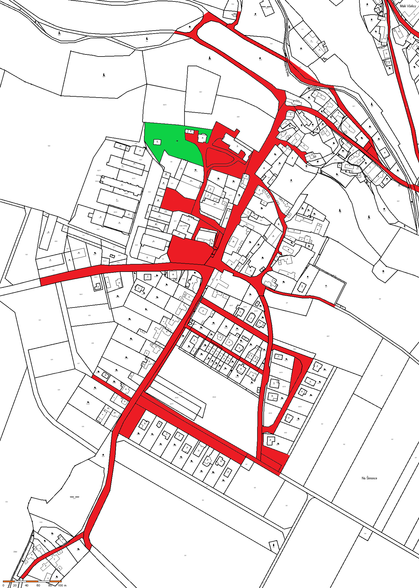

Velké Všelisy (Peklo)
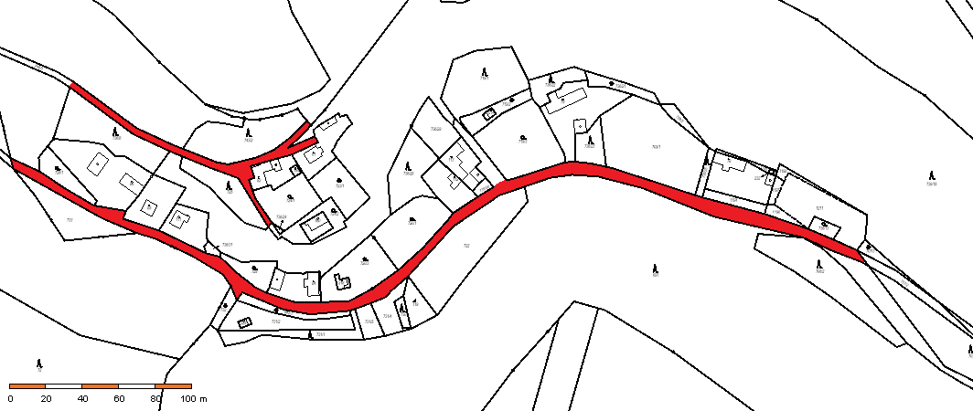

Krušiny
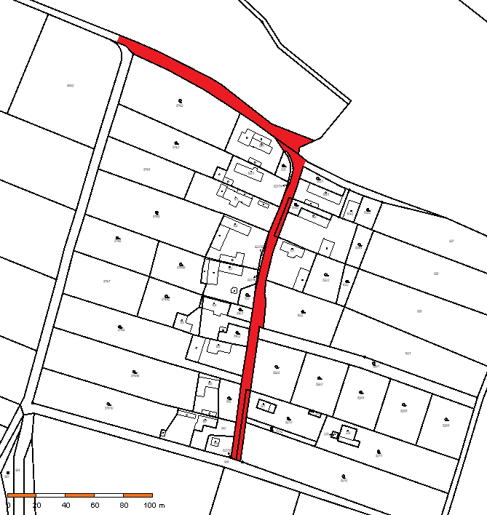

Malé Všelisy
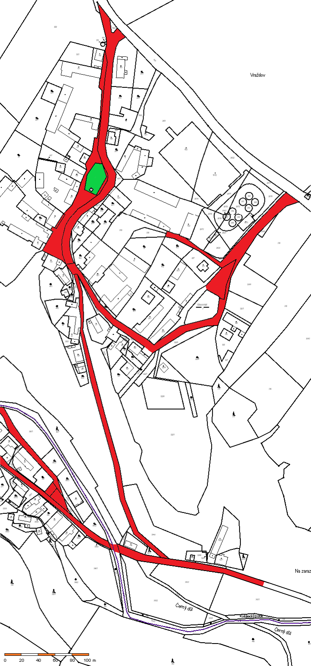

Zamachy a Zamachy (Chaloupky)
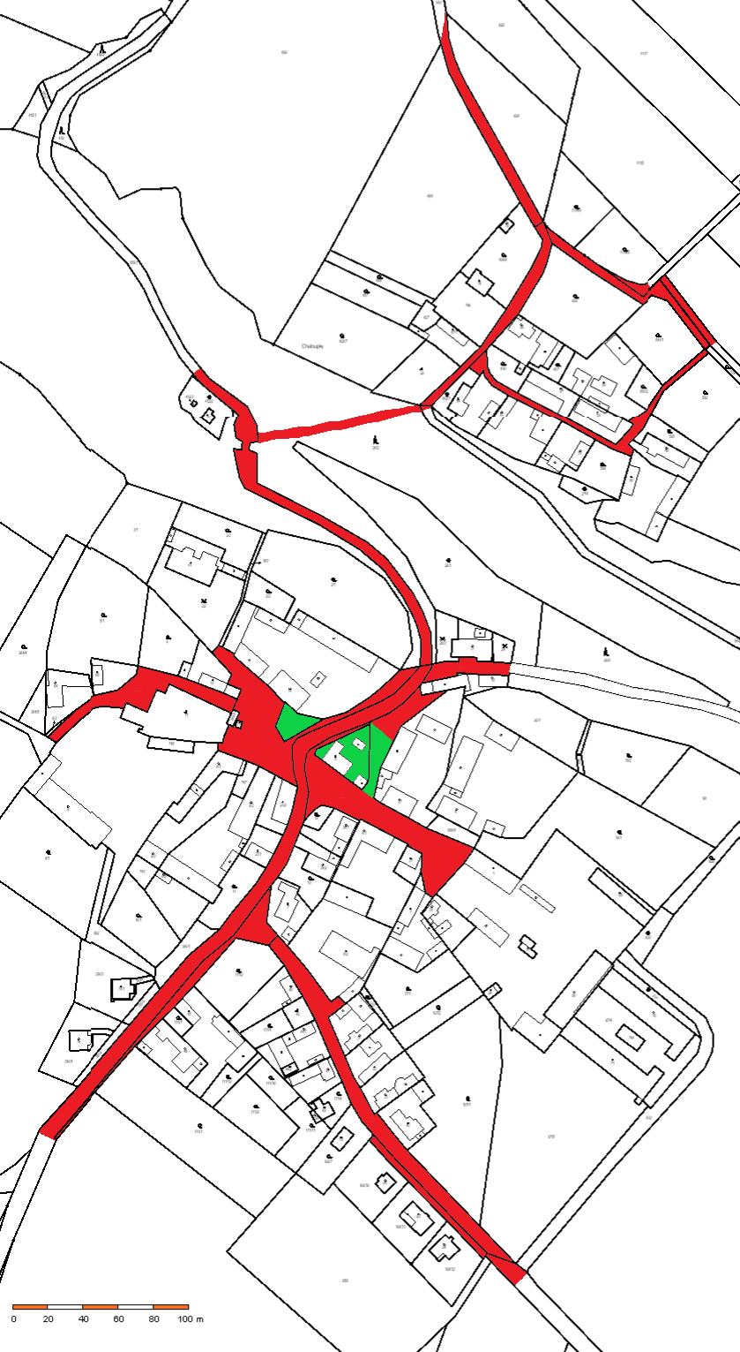
Zamachy (Syslov)
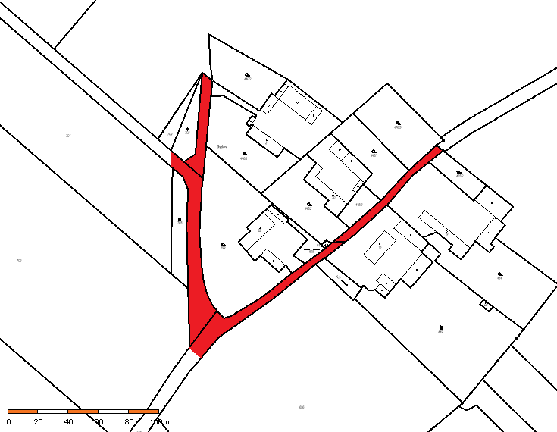

např. § 38 odst. 1) písm. e) zákona č. 283/1991 Sb., o Policii České republiky, ve znění pozdějších předpisů § 19 zákona č. 553/1991 Sb., o obecní policii, pozdějších předpisů
§ 44 odst. 1) zákona č. 449/2001 Sb., o myslivosti, ve znění pozdějších předpisů
zákon č. 449/2001 Sb., o myslivosti, ve znění pozdějších předpisů; vyhláška Ministerstva zemědělství č. 244/2002 Sb., kterou se provádí některá ustanovení zákona č. 449/2001 Sb., o myslivosti, ve znění pozdějších předpisů

